のサポートシート

診断名

得意なこと・苦手なこと

★頭★

★目・耳★

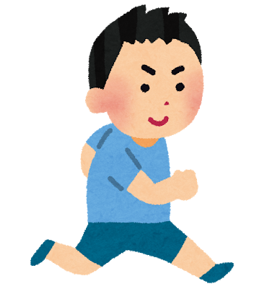
★足★

★手★

★腰・背中★

★口★

SAMPLE by おとのにじ

